QConf学习

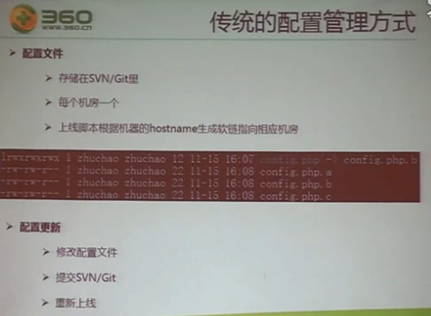

每一个机房 配置不尽相同 所以 每一个机房一个配置脚本 要有一个上线脚本

360传统都这么用

配置都是写死的 但是 配置有时候需要更新

需要修改配置文件 提交到git ---- 然后发布上线 就可以了



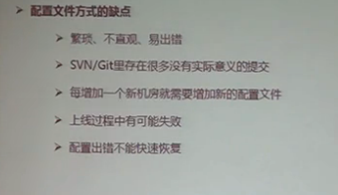

配置项多 就易出错 在我们的SVN中 这里面存在很多没有意义的提交 机房中业务有很多配置文件

一台台复制代码

哪些机器是旧的配置 哪些是新的配置

所以 对于SVN 要重新提交一次 重新上线

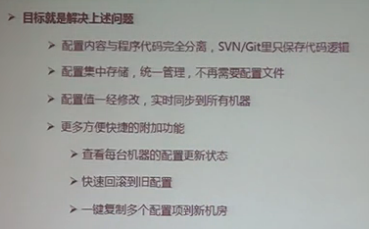

 ---- 存储在统一的服务器集群中

 --- 有些配置 对配置的实时性要求很高



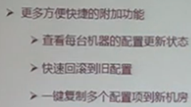

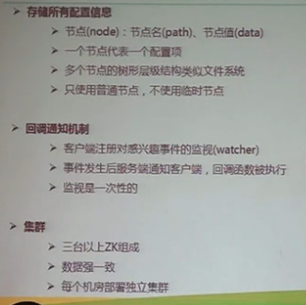

要实现实时更新的目标 ---- 用ZooKeeper





Zkyouy9ige回调通知机制

